“U ZÁPISU BEZ ZÁPISU”

Cílem tématu je rozvoj dětí v předčtenářských a v předmatematických dovednostech, rozvoj optického a sluchového vnímání a logického myšlení.

PROTOŽE SE JEDNÁ O AKTIVITY ZAMĚŘENÉ NA PŘÍPRAVU PRO VSTUP NA ZŠ, JSOU VŠECHNY ÚKOLY DOBROVOLNÉ!
Najdeš písmenkům správný domeček? ( na každou cestu použij jinou barvu) Pokud písmena znáš, zkus je přečíst. Pokud ne, dospělák ti určitě pomůže.😊
Až budeš mít hotový pracovní list, dej si trochu mouky na podložku, nebo do plechu, a můžeš prstem zkusit opsat jednotlivá písmena nebo celé slovo.
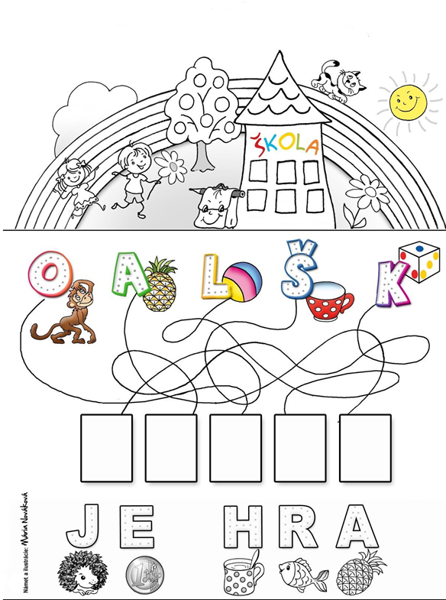

Ahoj děti,
tak už se blíží ten VÁŠ zápis (nezápis) do velké školy. Proto se na něj budeme připravovat. Kamarádi, kteří mají ještě rok čas, si různé činnosti mohou vyzkoušet společně s námi. Začínáme!🙃
- Víš, jak se jmenuješ? Kde bydlíš? Jaké máte číslo domu?....přesně takhle, by se vás zeptala paní učitelka ve škole.
- Také by ji zajímalo, jestli umíš básničku. A jedna taková už tady na tebe čeká...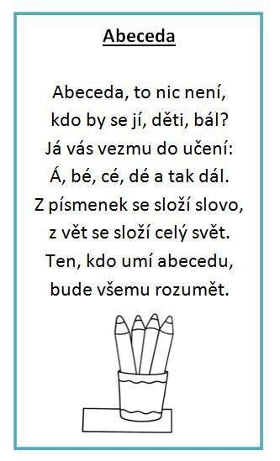

Dneska tě seznámíme s jedním mlsným krokodýlem. Vidíš, jak má velkou tlamu a zuby? Tu tlamu vždycky natočí na tu stranu, kde je více zvířátek (nebo i jiných věcí, tenhle krokouš sežere kdeco 😄). Když je na obou stranách stejný počet zvířat nebo věcí, je v klidu.
Vystříhej si všechny kartičky a zkus správně přiřazovat krokodýla, jako je to ukázané na prvním obrázku.
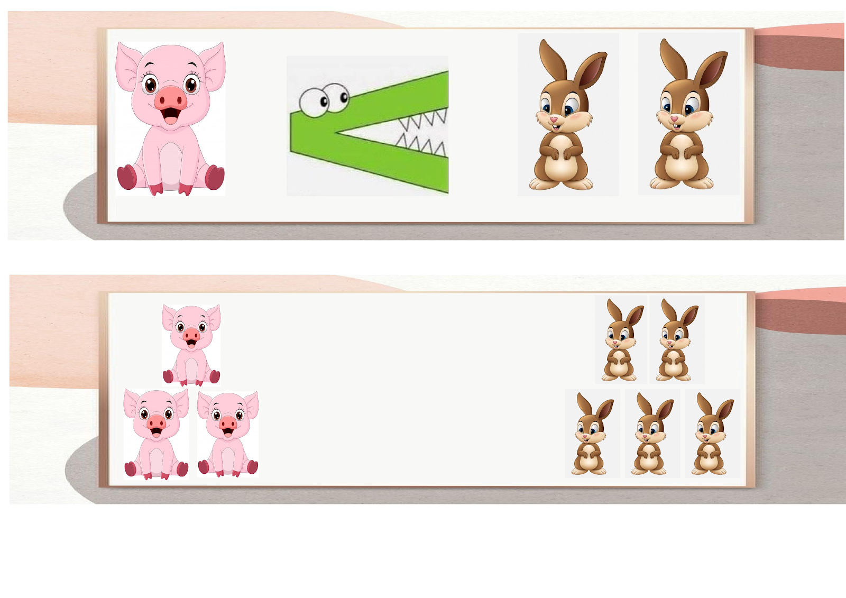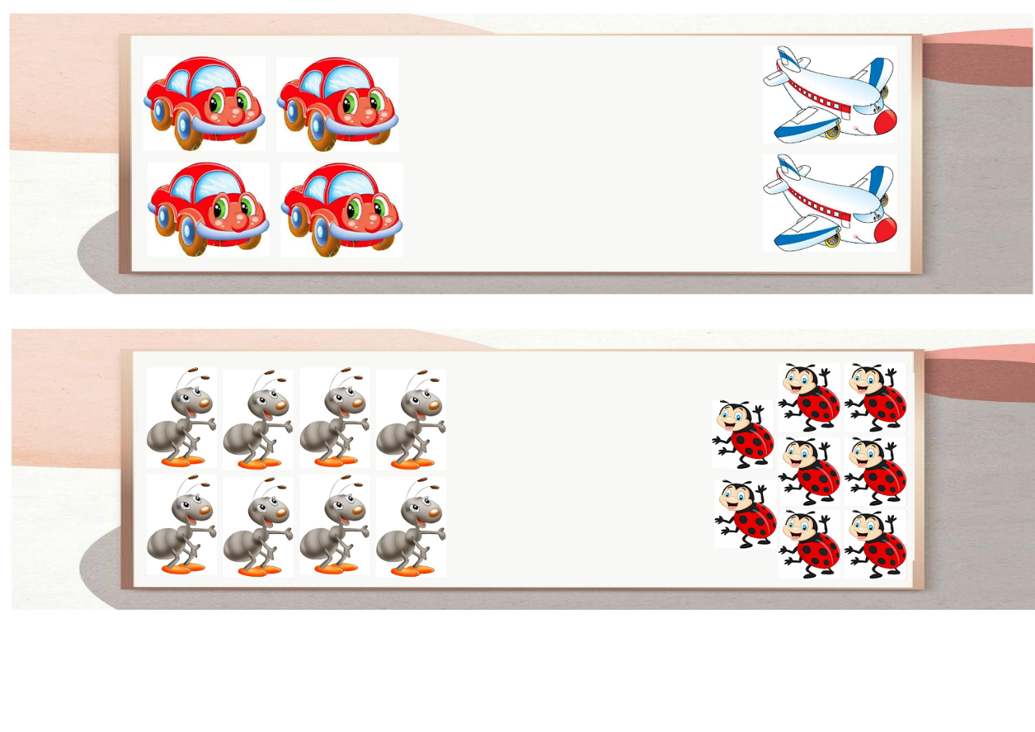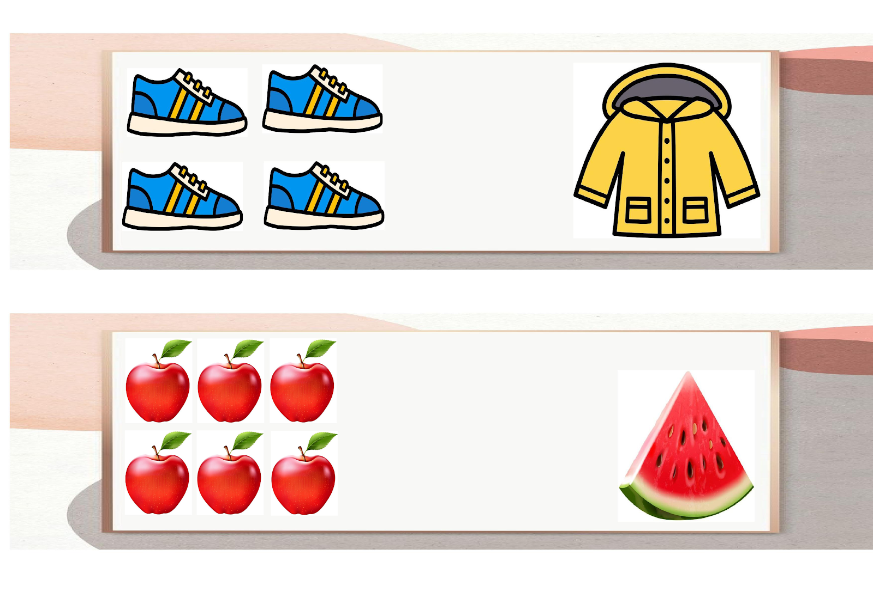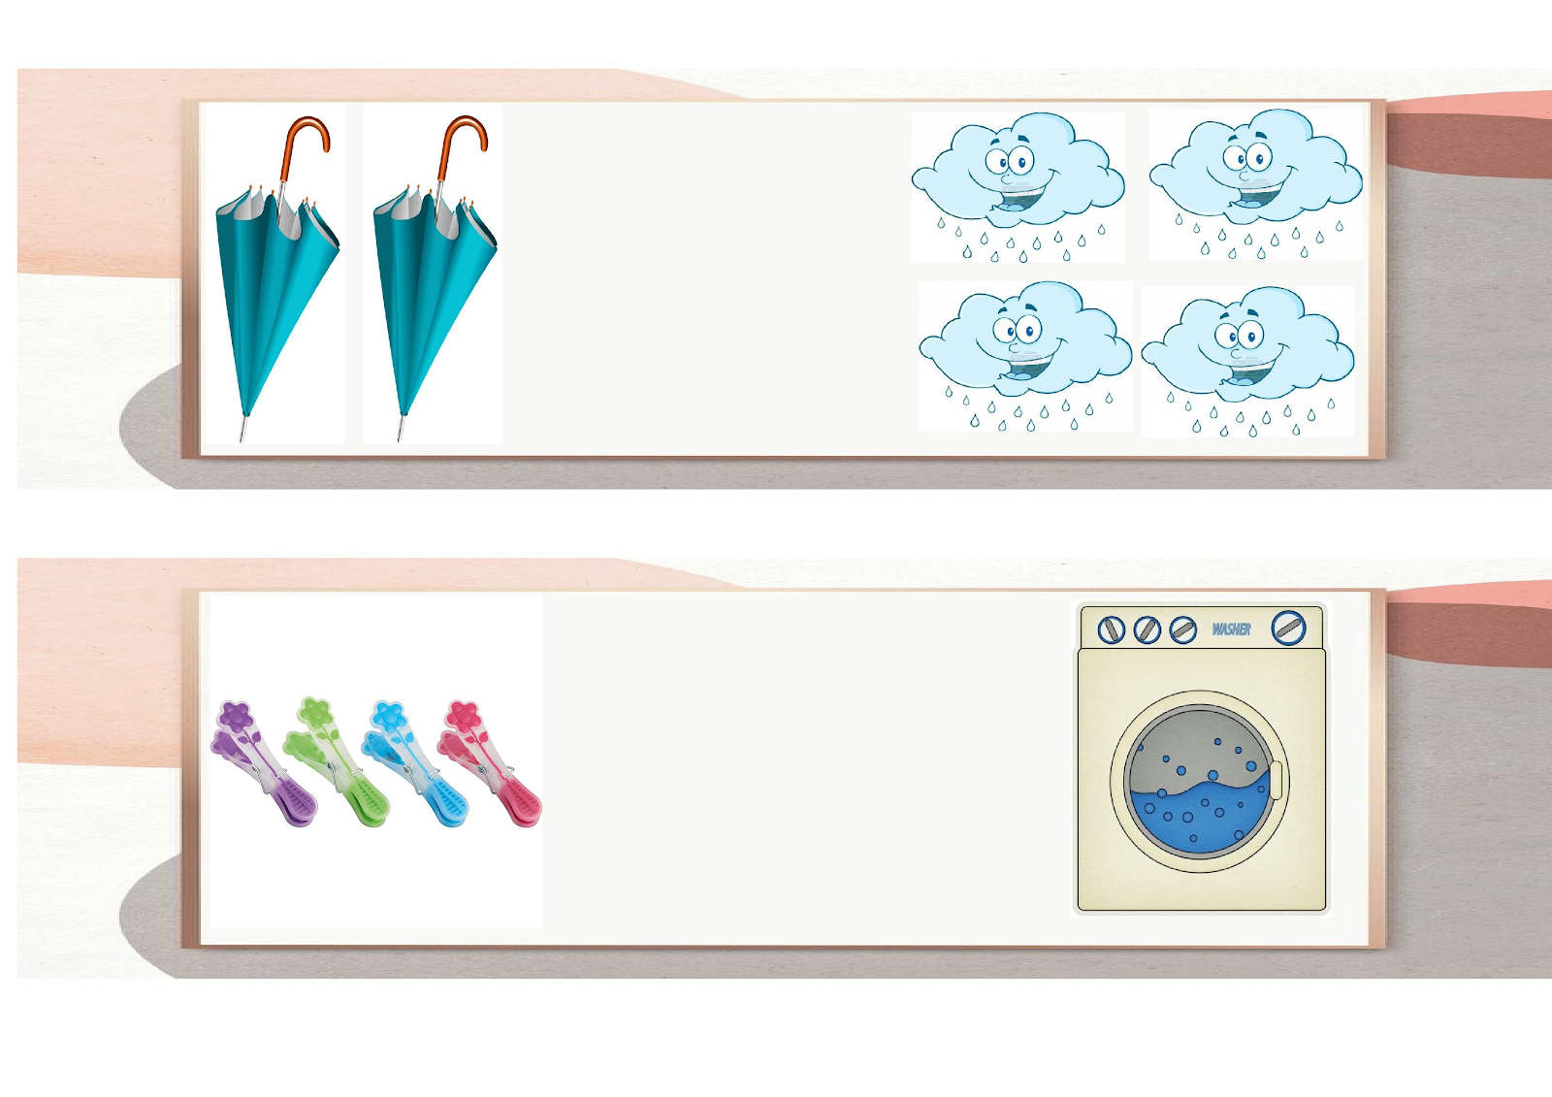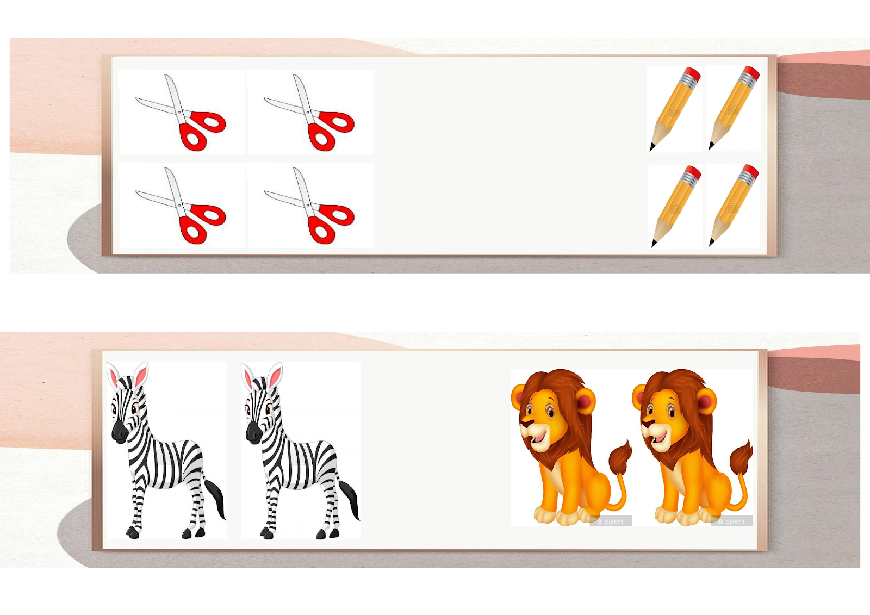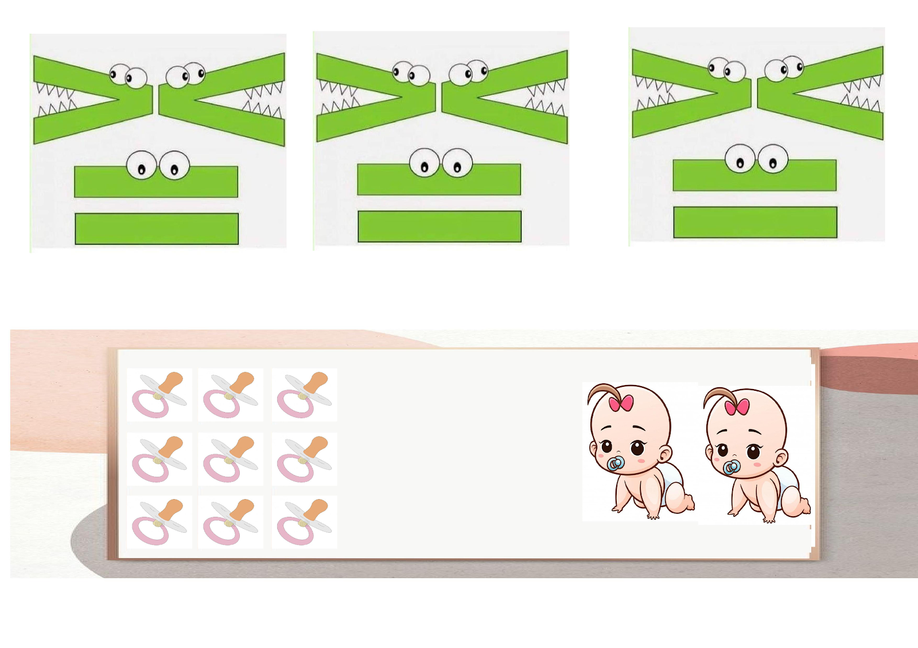

Když už půjdeš do té školy, víš, co tam budeš potřebovat? (zkus vymýšlet různé věci) Napadla tě také aktovka, batoh? Už ji máš doma? Co si ji zkusit vyrobit? Fantazii se meze nekladou...záleží jen na tobě, jak a z čeho bude vyrobená!
Batůžek si můžete zkusit vyrobit i vy ,,nepředškoláci”.😉 A co si to tvoření zpříjemnit písničkou? Tady je! https://www.youtube.com/watch?v=JGwHAPu1X9k
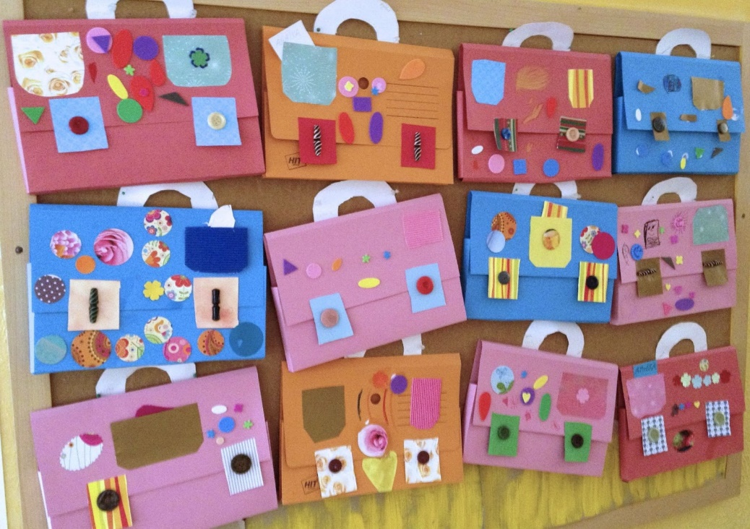
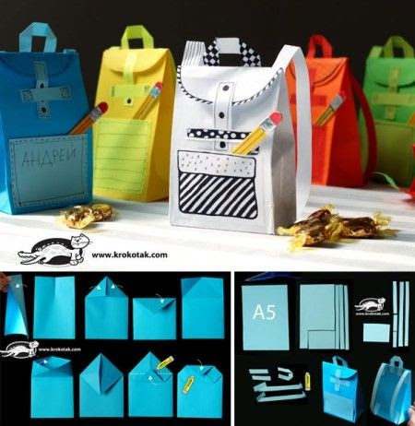

A je tu ještě jeden úplně lehoučký úkol...pustíš se ještě do něj?

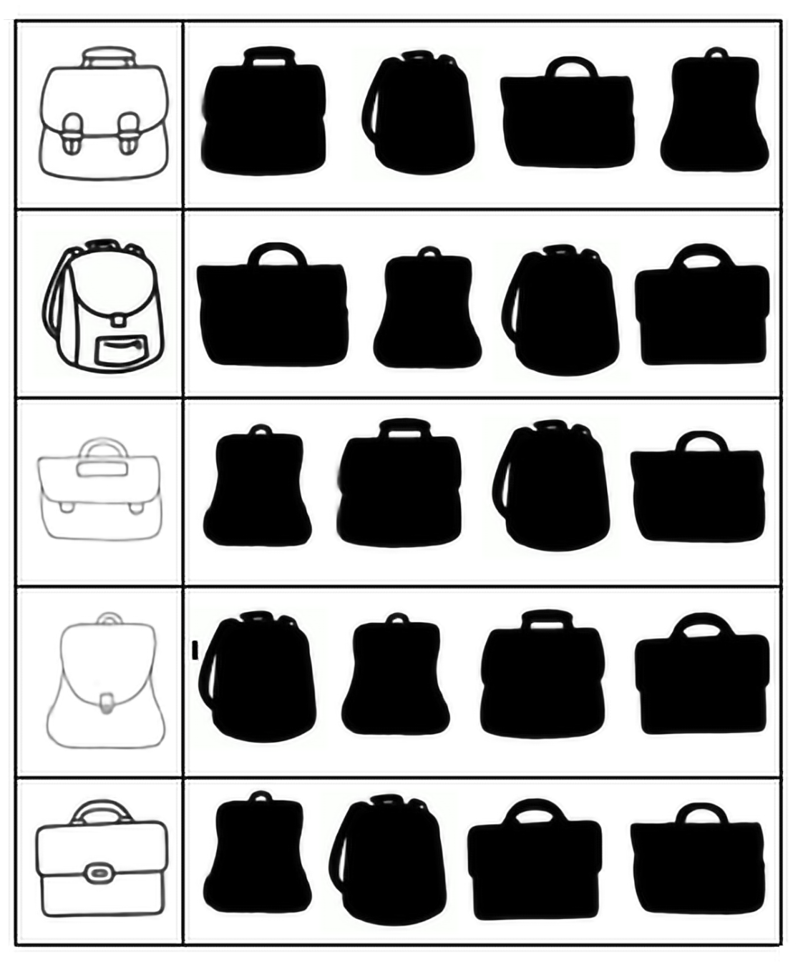

Děti, všichni znáte cestu do školky, ale znáte i tu do školy?🤔😯 Tyto děti ji potřebují pomoc najít….prosím, pomůžete jim?
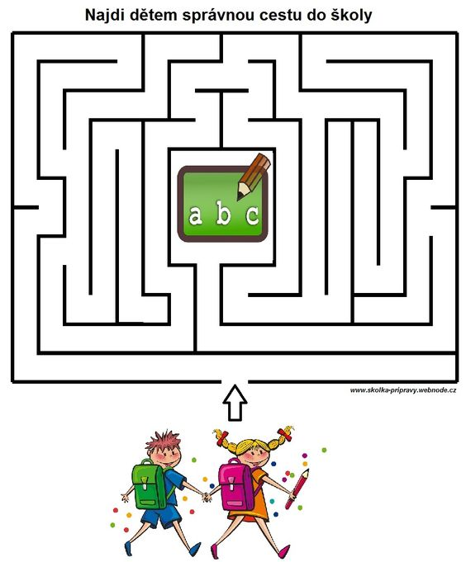

SLÁÁÁVA UŽ JSME TAM!!!
.
.
.
.
Pojďme si teď vyzkoušet takový malý ,,diktát”... Víte,co to slovo vlastně znamená? Paní učitelka diktuje písmena, slova, věty a ty je pak píšeš. Ale neboj, nic takového dělat nebudeš. Mám pro tebe ,,diktát”, který určitě zvládneš. Dospělák ti pomůže pozastavit zvuk, abys měl dost času úkol splnit. (A dospěláku, tebe prosíme, nenapovídej...🙏 ) https://drive.google.com/drive/folders/1mjfOTeqqDcV3euKz4BnJgWH7ALPZJ1hG

Vpravo, nebo vlevo? Poznáš kterým směrem šipka ukazuje? Pomůže ti malá nápověda - zvedni nad hlavu ruku, v které držíš lžíci, když zrovna obědváš, a nebo pastelku, když maluješ. Zapamatuj si, která je to ruka (pravá, nebo levá?). Když si nebudeš jistý v určování směru, tato ruka ti napoví.
Až budeš mít šipky vybarvené, můžeš si je vystřihnout a vyrobit si podle nich chodníček. Jsem zvědavá, kolikrát se dáš směrem do prava a kolikrát zase vlevo. 🙂 (Pracovní list je na další straně dokumentu 🙂.)
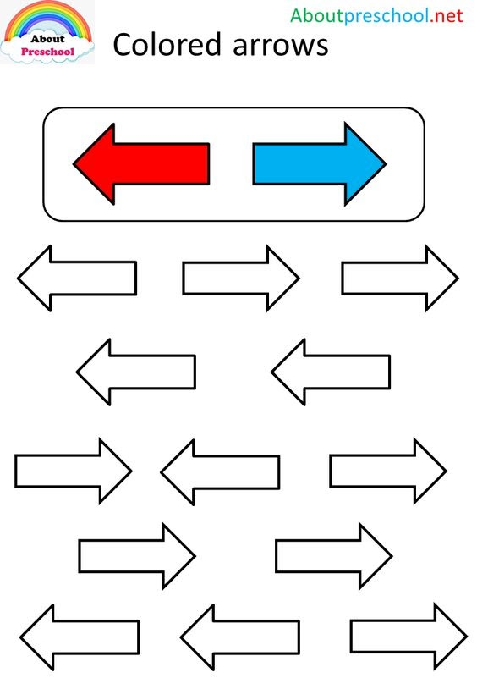

Vítám tě u Emy a Toma. Mají tu pro tebe připravenou krásnou hru. Rozstříhej si všechny kartičky s grafickým záznamem.
- Krátká slabika = tečka.
- Dlouhá slabika = čárka.
Každý obrázek v domečku vytleskej a poslouchej, jestli je slabika krátká nebo dlouhá, kolik je tam slabik a přiřaď správný grafický záznam. (Při slabikování- krátké slabiky tleskej,při dlouhé ukazuj rukama svislou čáru.) Tuto hru můžeš doma několikrát procvičovat.🙂 (Komponenty jsou opět na následujících stranách.)

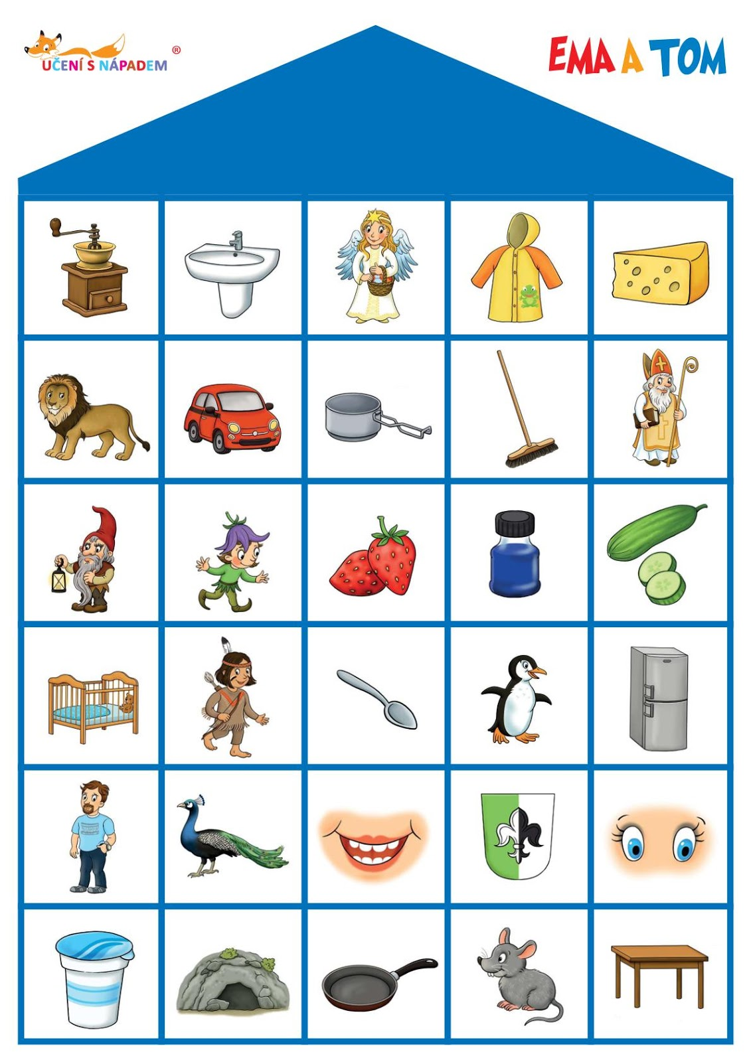
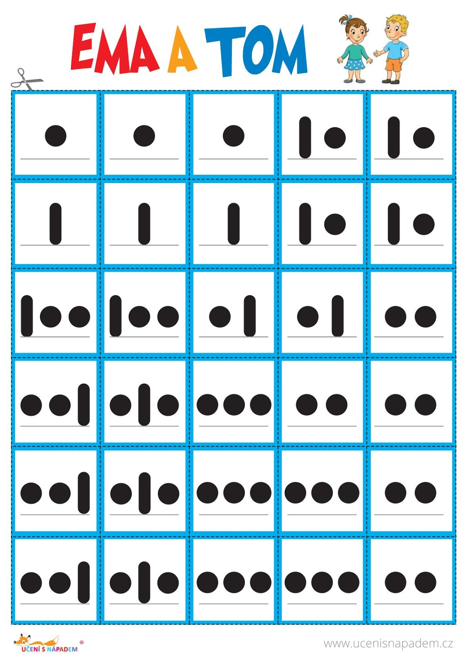

Další hra, která je tu pro tebe připravená, je na procvičování zrakové paměti.
Vše je popsané na listu… snad jen… chyť jazyk mezi zuby, však víš jak… aby se soustředily pouze tvoje oči. 👀
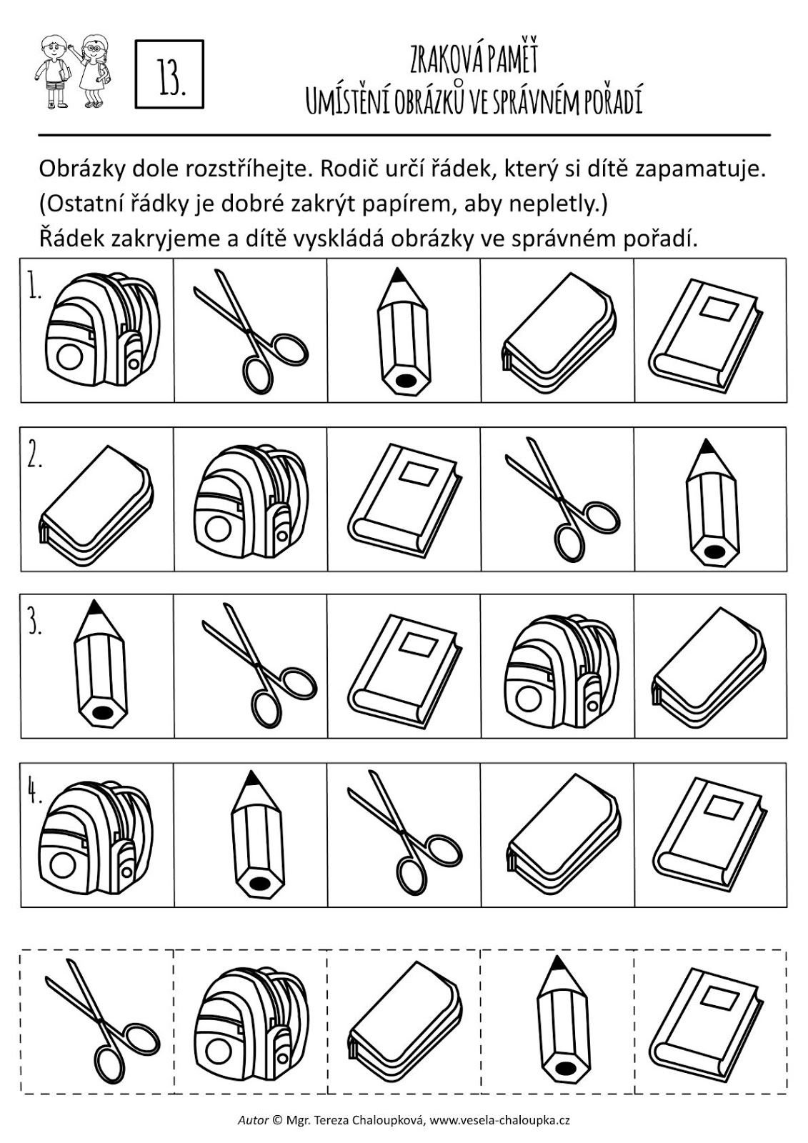
A ještě vyzkoušíme jak dobrý máš zrak. Poznáš, který obrázek v řadě se liší od ostatních? Najdi ho a škrtni! 😉
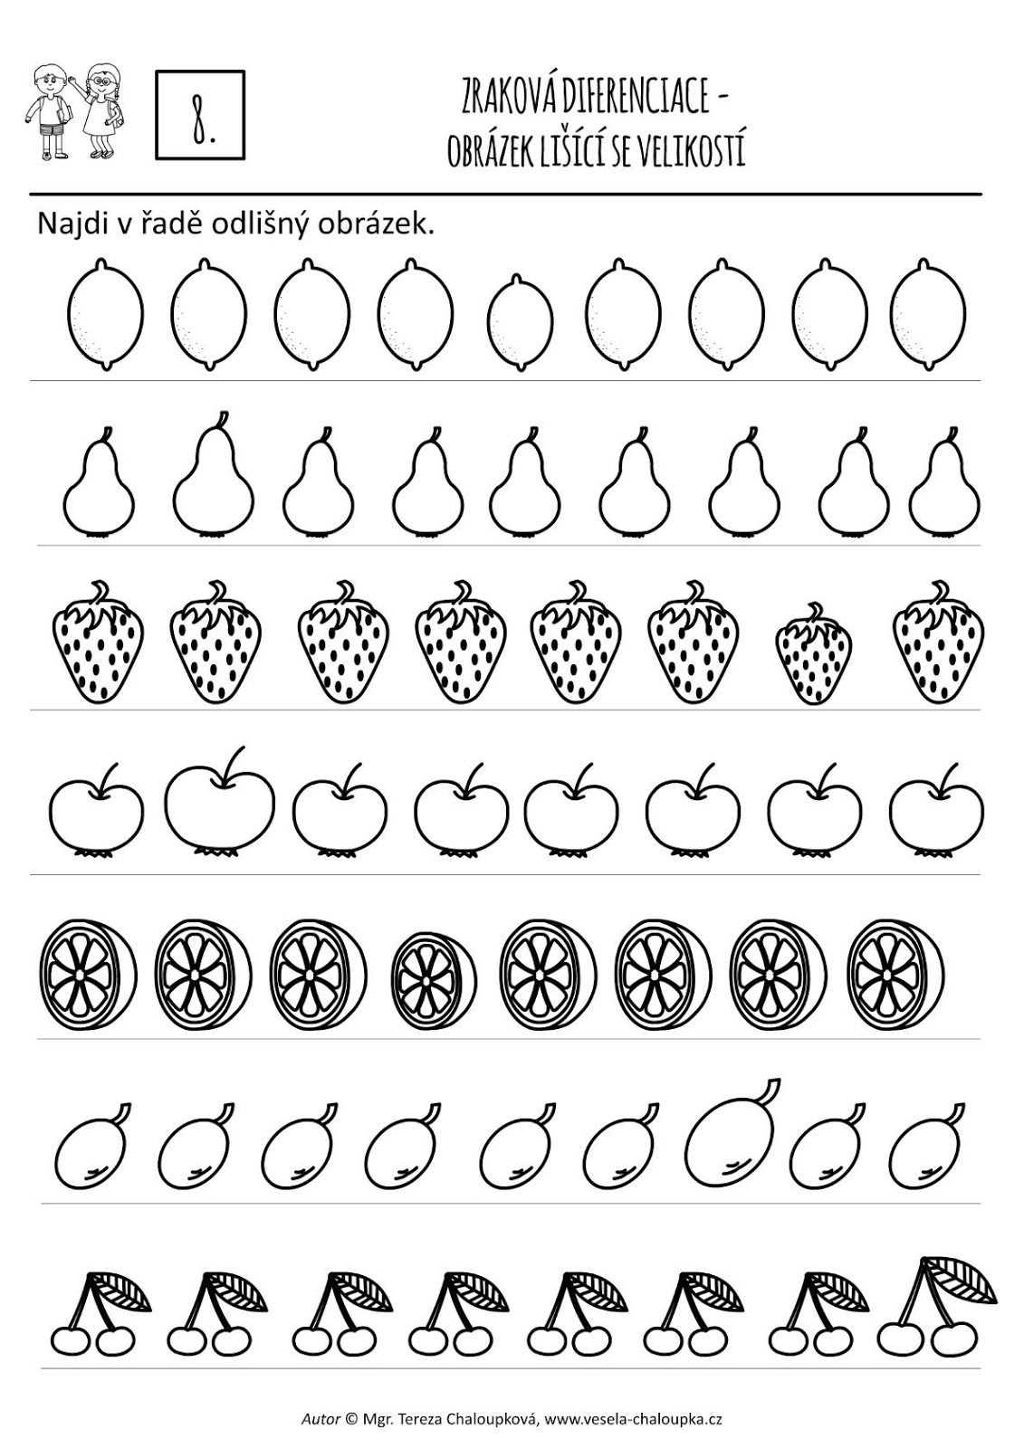
Pátek 26.3.

Víš, jak správně vázat tkaničku? Nejprve se podívej na tento návod, a potom se pusť do trénování.
https://blog.eobuv.cz/jak-naucit-dite-zavazovat-tkanicky-je-to-jednodussi-nez-myslite/?perfo&gclsrc=aw.ds&&gclid=Cj0KCQjwi7yCBhDJARIsAMWFScOcJXc0lRKOF4Y2eQCIHySOnxBb6gJrK6Ur01p06KzuesMfYXyexH0aArSpEALw_wcB

Provlékání tkaniček do dírek není nic jednoduchého. Vidíš jak se tkaničky překřižují? Zkus si je obtáhnout pomocí rovných čar.
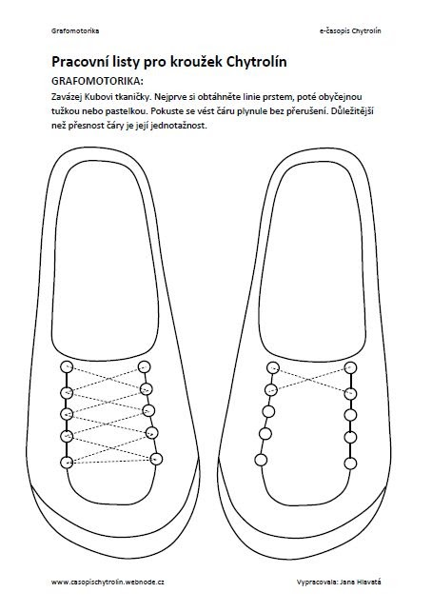
A teď už si určitě zvládneš vyrobit botu i s tkaničkou, kterou na konci zavážeš do kličky.
Mladší děti z mohou trénovat pouze vázání uzlů.

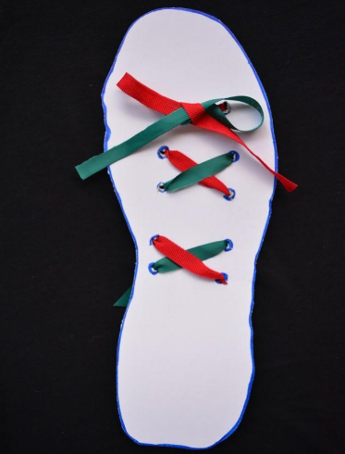

Ještě pro tebe máme jednu možnost, jak si vyzkoušet různé úkoly jinak, než jen na papíře.
Když budeš chtít, podívej se na tyto stránky: https://skolakov.eu/
Po pravé straně je sloupeček s rozvržením učiva do tříd. Můžete najet do rubriky:
- ČESKÝ JAZYK 1. TŘÍDA - a tam vyzkoušet:
  - než začneme číst
  - sluchové vnímání
- MATEMATIKA 1. TŘÍDA
  - předmatematické představy
Toto vše je krásně uzpůsobené i pro předškoláky.😊

PŘÍLOHY:
Následující pracovní listy si můžeš vyzkoušet, když ti zbyde chvilka času, když se budeš třeba nudit, a nebo zkrátka proto, že chceš!😉🙂🥰

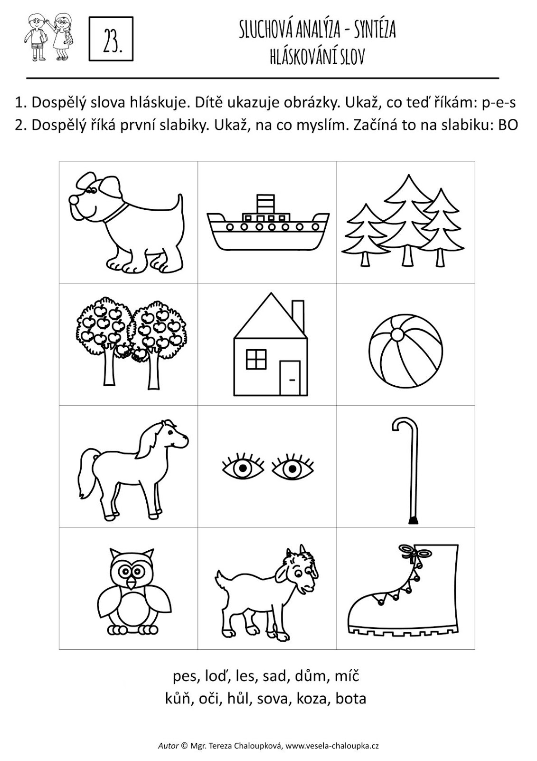

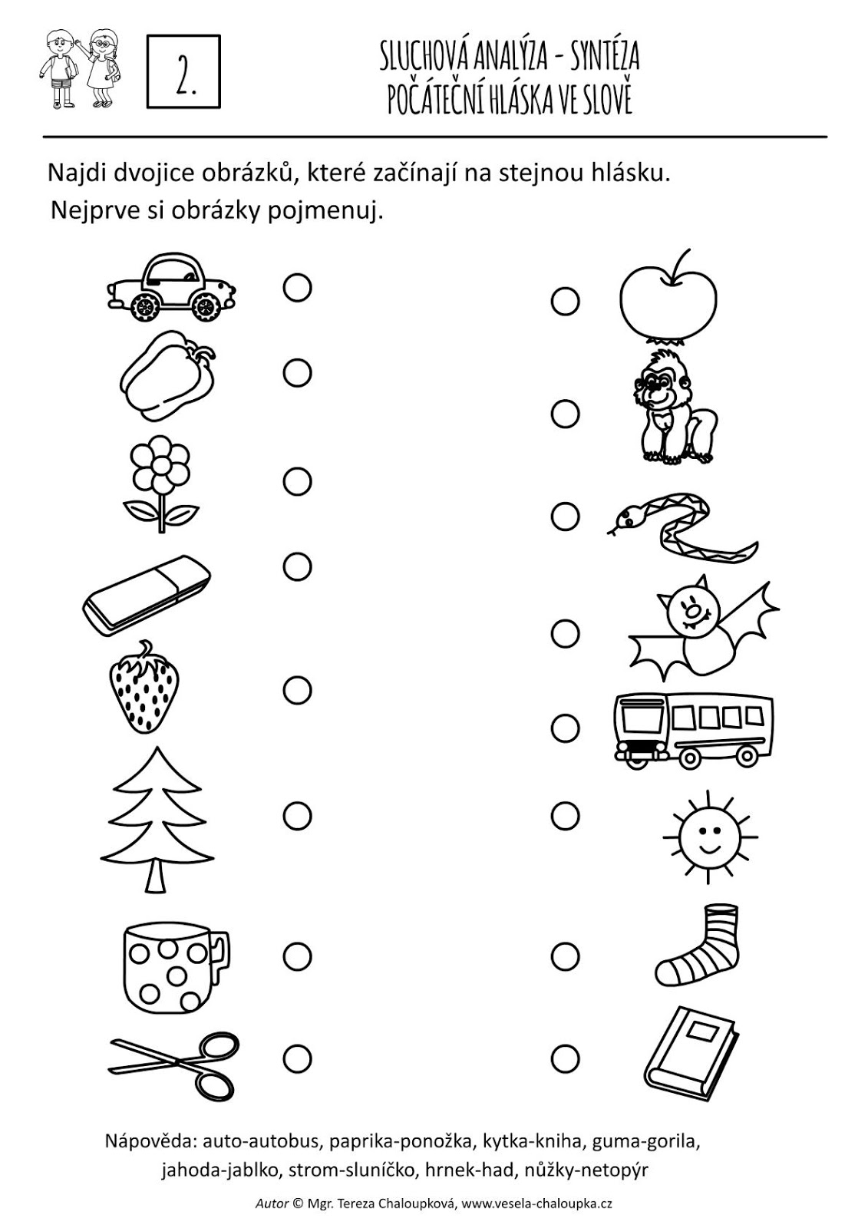

Jednodušší verze pro mladší děti :
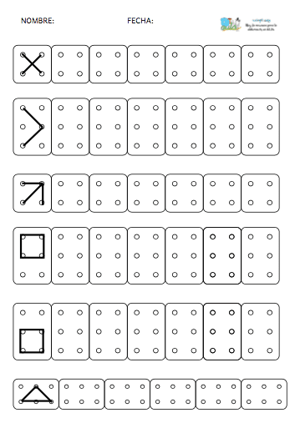

Složitější verze pro předškoláky:
